Reset, Checkout, and Revert

Git reset
El comando ‘git reset’ nos permite devolver el HEAD actual a un estado en concreto. Es decir, es posible eliminar commits de la rama en la que estamos y volver al commit que elijamos.
Es un comando perfecto para deshacer cualquier cambio con el que no estemos satisfechos o cuando cometamos algún error importante.
Sin embargo, hay que tener en cuenta que los cambios hechos con Git reset son permanentes, por lo que hay que asegurarse de no borrar nada accidentalmente, ya que puedes perder tu trabajo.

Usos de git reset:

El comando git reset <file> (<file> siendo el documento al que queremos que afecte) sirve para borrar un documento en concreto, manteniendo el directorio inafectado.
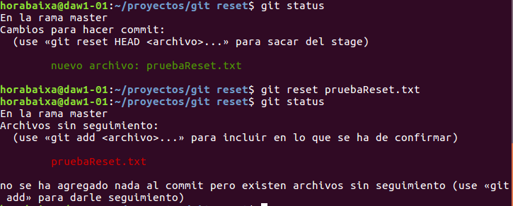

El siguiente comando, git reset, funciona exactamente igual que el anterior, pero afecta a todos los documentos
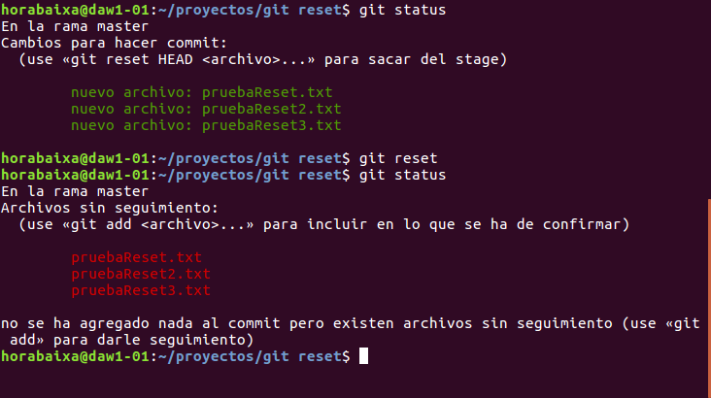

Usando git reset --hard, es posible borrar por completo cualquier cambio que no se haya incluído todavía en un commit. 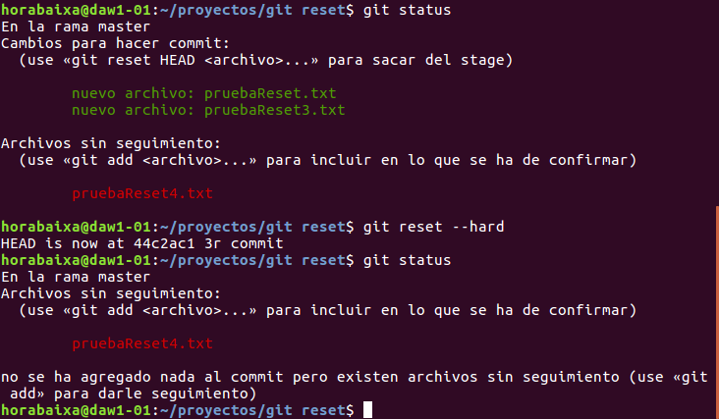

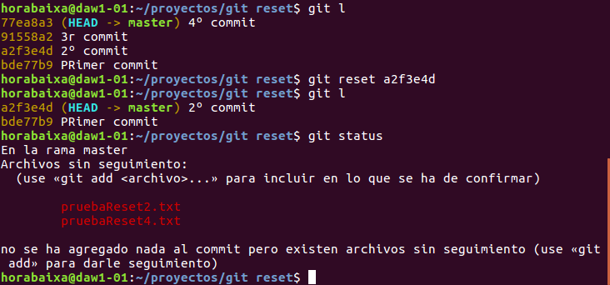
Usando el comando git reset <commit> (<commit> siendo el código del commit al que queramos referirnos) podemos retroceder hasta el commit que elijamos, haciendo que cualquier cambio que hayamos hecho a partir de dicho commit se quede como un documento sin seguimiento, lo cual nos permite modificarlos y añadirlos a otro commit si lo deseamos.

El comando git reset --hard <commit> (<commit> siendo el código del commit que elijamos) funciona de manera similar a git reset <commit>. La diferencia principal entre los dos es que git reset --hard <commit>, no solo nos hace retroceder hasta el commit que elijamos, sino que también borra por completo cualquier documento que se haya añadido en los commits posteriores.
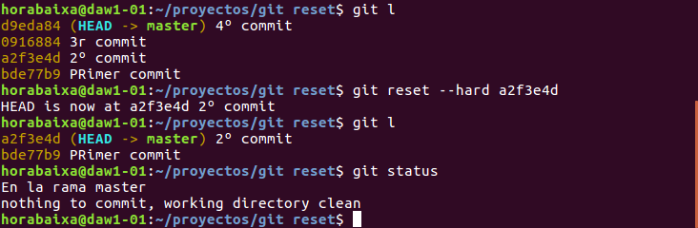

Git checkout

Git revert

